**Sommerlicher Klassiker im neuen Gewand:**

**Stiegl-Kreativ Bio Hausbier „Rosamunde“**

**• Neuauflage des Hausbier-Klassikers von Stiegl**

**• Berliner Style Himbeer Weiße „Rosamunde“**

**• Sommerlichen Biergenuss aus 100 Prozent biologischen Zutaten**

**Salzburg, 16. Mai 2024: Sie ist wieder da! Pünktlich zu Saisonbeginn lässt man bei Stiegl mit der Neuauflage des saisonalen Hausbiers „Rosamunde“ die Herzen vieler Kreativbier-Fans höherschlagen. Ob pur oder als Cocktail gemixt – die fruchtig-spritzige Bierspezialität erfüllt alle Voraussetzungen, um auch in diesem Jahr wieder ein echter Sommerhit zu werden.**

Für alle, die beim Namen Rosamunde nicht an romantische Liebesgeschichten vor britischer Kulisse, sondern an sommerlichen Biergenuss denken, gibt es wieder gute Nachrichten. Denn sie ist wieder da – „Rosamunde“, die fruchtig-spritzige Berliner Style Himbeer Weiße aus der Stiegl-Hausbrauerei. Für die Neuauflage des beliebten Hausbier-Klassikers sind Kreativbraumeister Markus Trinker und sein Team – frei nach dem Motto „Never change a perfect beer“ – bei der bewährten Rezeptur geblieben. „Unsere ‚Rosamunde‘ begeistert auch heuer wieder durch die hinreißend rosarote Farbe und im Geschmack durch die sehr feine Säure, die typisch für diesen in Berlin beheimateten Bierstil ist. Die Beigabe von fein pürierten Bio-Himbeeren sorgt für ein unwiderstehlich fruchtiges Geschmackserlebnis und für eine sommerlich-spritzige Erfrischung mit beerigem Nachhall“, erklärt Markus Trinker.

Das saisonale Frucht-Sauerbier mit 5,0% vol. Alkohol eignet sich als Aperitif oder auch zum Mixen für köstlich erfrischende Biercocktails. Als Speisenbegleiter harmoniert es zu leichten Sommersalaten und Frischkäse sowie zu Süßem wie Zitronensorbet oder feinen Mehlspeisen. Ob also vor dem Essen oder dazu, ob pur oder gemixt – „Rosamunde“ ist auf jeden Fall das perfekte Getränk für diesen Sommer!

**Hausbier-Etiketten mit Design Relaunch**

Qualität und Geschmack der fruchtigen Bierspezialität sind also von gewohnter Güte – neu ist jedoch das Kleid, in dem Rosamunde sich in diesem Sommer zeigt. Ab sofort gibt es nämlich für alle Stiegl-Kreativ Bio Hausbiere ein Etiketten-Redesign und damit präsentiert sich auch das saisonale Hausbier im neuen Gewand und sorgt für einen perfekten optischen Auftritt.

Ab sofort bis Anfang September ist das Stiegl-Hausbier „Rosamunde“ im Stiegl-Getränkeshop Salzburg und online auf www.stiegl-shop.at sowie bei ausgewählten Partnern der Gastronomie in der 0,75-Liter-Einwegflasche sowie frisch gezapft vom Fass erhältlich.

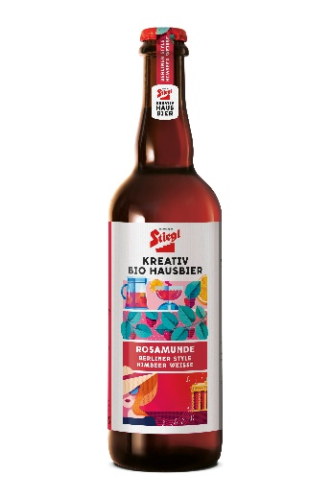

**Pressebild 1:**

Das saisonale Stiegl-Kreativ Bio Hausbier „Rosamunde“ sorgt ab sofort für erfrischend fruchtigen Biergenuss.

**Bildnachweis:** Stiegl / Abdruck honorarfrei!

***Rückfragen richten Sie bitte an:***

*Stiegl-Pressestelle, Mag. Angelika Spechtler*

*Picker PR – talk about taste, Tel. 0662-841187-0,*

*E-Mail* [*office@picker-pr.at*](mailto:office@picker-pr.at)*,*

*www.picker-pr.at*

Ein Bild, das Emblem, Kreis, Schrift, Symbol enthält.
